**Сушко Якуб Якубов (Suszko Jakub Antoni)**

4 декабря 1807 г – крещение (НИАБ 136-13-894, лист 64, №48/1807-р (ориг)).

**НИАБ 136-13-894:** Лист 64. **Метрическая запись №48/1807-р (ориг).**

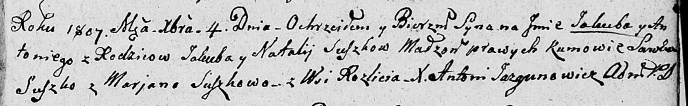

Дедиловичская Покровская церковь. 4 декабря 1807 года. Метрическая запись о крещении.

Suszko Jakub Antoni – сын родителей с деревни Разлитье.

Suszko Jakub – отец.

Suszkowa Natalija – мать.

Suszko Sawka – кум.

Suszkowa Marjana – кума.

Jazgunowicz Antoni – ксёндз.